附件5
2021年三季度栏目网站表述问题截图
网站名称：州审计局
问题原因：严重表述错误
问题URL：
http://www.dh.gov.cn/sjj/Web/_F0_4_4MM32U6B4F602948D5AE471B92.htm
问题截图：
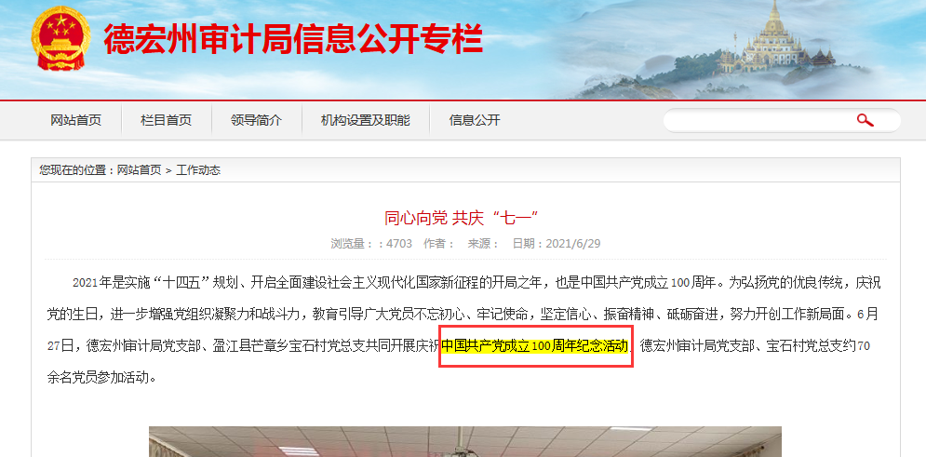

网站名称：芒市工业园管理委员会
问题原因：国家领导人姓名表述错误
问题URL：http://www.dhms.gov.cn/gyy/Web/_F0_2_4P404CN700B88DEEB5D14EA39C.htm
问题截图：
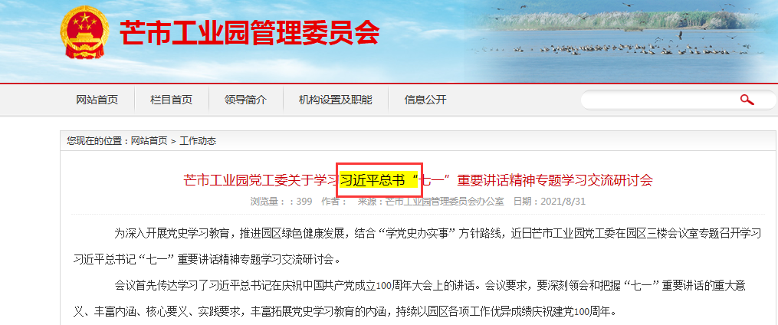
网站名称：瑞丽市住房和城乡建设局
问题原因：严重表述错误
问题URL：http://www.rl.gov.cn/zjj/Web/_F0_3039_28D076T4L2484GKF0YC005PBEN.htm
问题截图：
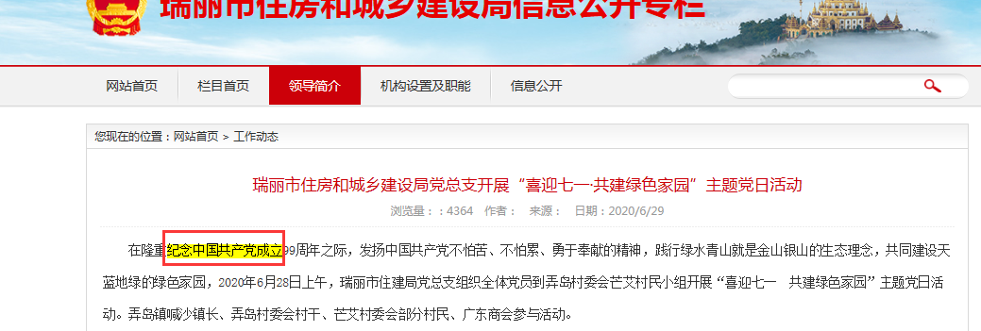

网站名称：梁河县教育体育局
问题原因：严重表述错误
问题URL：http://www.dhlh.gov.cn/jyj/Web/_F0_5_4PDQ1AX859B44334A9F44CC592.htm
问题截图：
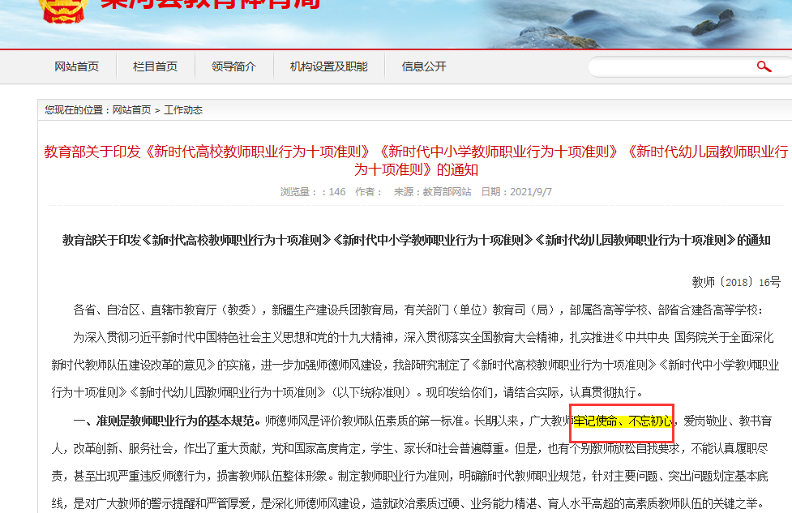

网站名称：盈江县应急管理局
问题原因：严重表述错误
问题URL：http://www.dhyj.gov.cn/ajj/Web/_F0_2_4PDP1L6S7999856BB353442CA2.htm
问题截图：
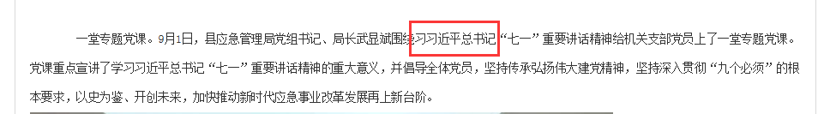

网站名称：陇川县王子树乡人民政府
问题原因：国家领导人姓名表述错误
问题URL：http://www.dhlc.gov.cn/wzsx/Web/_F0_2_4PCNGU75440B1B9286FD4FEEAA.htm
问题截图：
